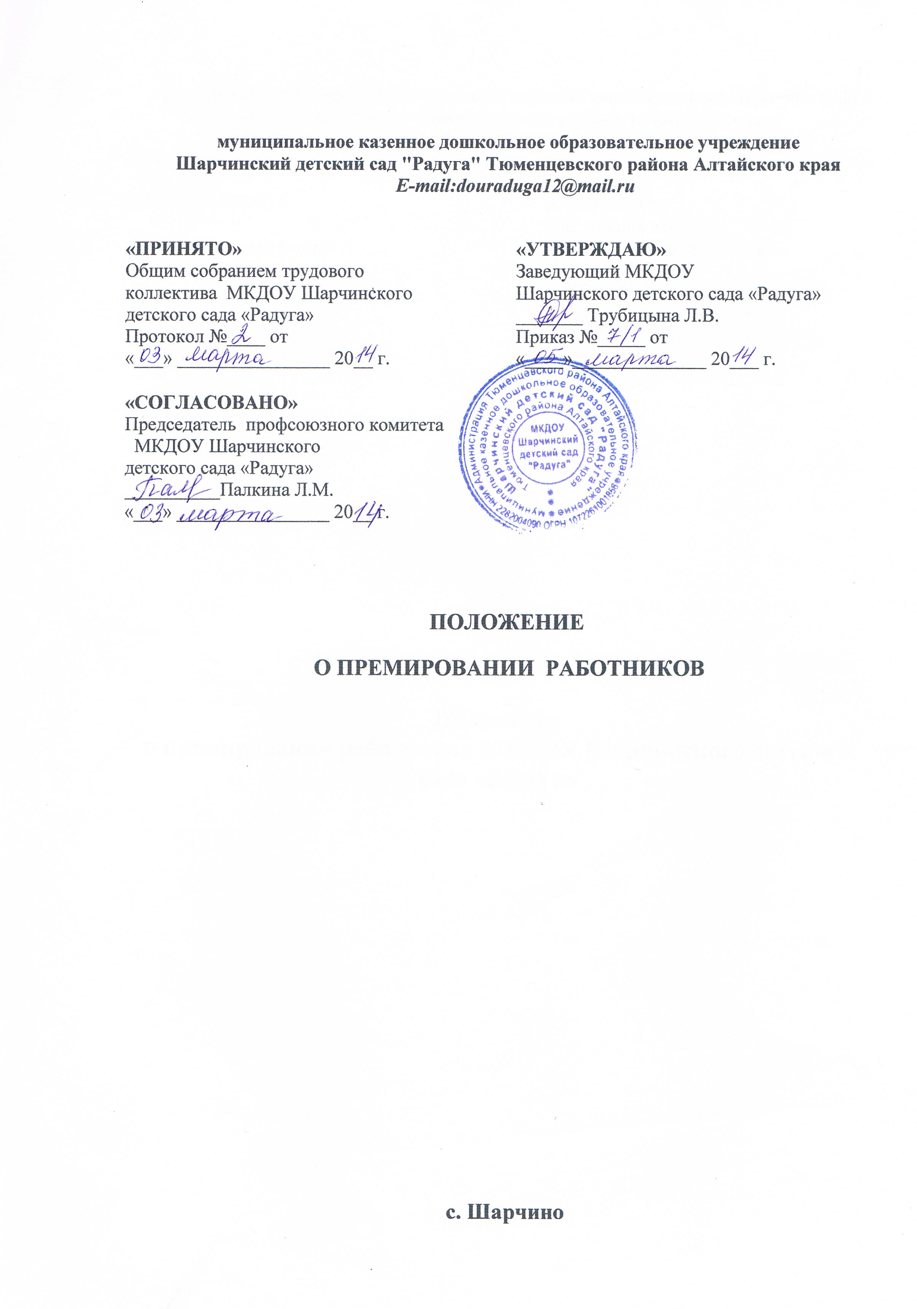

1.Общие положения
1.1. Настоящее Положение разработано для муниципального казенного дошкольного образовательного учреждения Шарчинского детского сада «Радуга».
1.2. Настоящее положение вводится с целью усиления материальной заинтересованности работников Учреждения, обеспечения высокого качества предоставления муниципальных услуг «Предоставление дошкольного образования и воспитания» и «Содержание ребёнка в дошкольном образовательном учреждении». Материальное поощрение работников Учреждения по настоящему положению выплачивается при отсутствии детского травматизма в Учреждении и соблюдения правил трудовой дисциплины
2.Показатели премирования:
2.1. Премиальный фонд составляет 2% от фонда заработной платы учреждения. Показателями премирования являются положительные результаты работы за отдельно взятый период (за месяц), но не более 100% от должностного оклада.
2.2. Разовая премия может выплачиваться работникам на основании ходатайства профсоюзного комитета, администрации Учреждения за многолетний добросовестный труд, за достижение профессиональной деятельности, в честь профессионального праздника, к праздничным дням – Международный женский день, День защитника Отечества, к юбилейным датам рождения (50,55,60 лет).
2.3. За отсутствие детского травматизма в Учреждении.
2.4. За участие в благоустройстве территории Учреждения, в косметическом ремонте Учреждения.
2.5. За участие в разработке базовых локальных и нормативно-правовых актов Учреждения.
2.6. Взаимозаменямость.

3. Показатели влияющие на уменьшение премии или лишение.
3.1. Размеры премии могут быть уменьшены по причине:
а) нарушение правил внутреннего трудового распорядка-10%
б) нарушение сан.эпид. режима -20%
в) нарушение техники безопасности, пожарной безопасности -50%
г) нарушение инструкций по охране жизни и здоровья детей -50%
д) нарушение работником педагогической этики (на низкое качество УВР)
е) за детский травматизм по вине работника -100%
ж) за халатное отношение к сохранности материально-технической базы -20%
з) за ошибки в ведении рабочей документации -10%
и) за отсутствие взаимопонимания, конфликтная ситуация-до 50%
к) за некачественное приготовлении пищи-до 25%
л) за несвоевременное обеспечение сменяемости белья-до 20%
м) за несвоевременное обеспечение продуктами питания – до 20%

3.2 Премия не выплачивается полностью:
- работникам Учреждения при систематическом нарушении трудовой дисциплины (прогул, самовольный уход с работы, опоздание, появление на работе в нетрезвом виде)
- совместителям
- к профессиональному празднику, праздничным дням – Международный женский день, День защитника Отечества, Новый год;
- за личный вклад в выполнение учреждением особых поручений учредителя;
- по итогам учебного или календарного года;
- к юбилейным датам рождения (50, 55, 60 лет)

Принято на Общем собрании трудового коллектива «03» марта 2014 г.

